23 февраля, в День защитника Отечества, у подножия горы Куштау состоялся Межмуниципальный спортивно-патриотический турнир «ПОБЕДА», посвященный 75-летию Победы.
Организаторами турнира являются Администрация Ишимбайского района Республики Башкортостан, Министерство молодёжной политики и спорта Республики Башкортостан и Министерство образования и науки Республики Башкортостан.
В мероприятии приняли участие учащиеся 10-11 классов из Гафурийского, Ишимбайского, Мелеузовского и Стерлитамакского районов, а также воспитанники военно-патриотических и военно-спортивных клубов.
Казалось бы, где этнические мотивы в современной обработке и военно-полевые игры? А у подножия Куштау всё это гармонично соединилось. Команды должны пройти десять этапов. Испытания даются нелегко даже хозяевам площадки.
Участники должны уметь всё – и ровным строем четко маршировать, и разбирать-собирать автомат Калашникова, а затем демонстрировать меткость стрельбы из винтовки. Уметь пользоваться участники соревнований должны не только огнестрельным оружием, но и гранатой. Помимо этого, организаторы решили добавить еще и стрельбу из лука, что для некоторых стало неожиданностью, но не препятствием. Команды – сборные городов и районов. Участники уже прошли строгий отбор дома.
Ильназ Сафаргелеев, обучающийся 10Б класса нашей школы: «Организовывали соревнования, потом отбирали лучших участников. К участию в данных соревнованиях меня подтолкнуло не только желание одержать победу, но также любовь к Родине».
Участие в турнире принимали кадеты, юнаремйцы, участники военно-патриотических клубов. Их разделили на две возрастные категории: от 15 до 17 лет и от 18 до 30.
Николай Шишков, главный судья соревнований: «Подготовка ребят к службе в вооруженных силах. Я всегда говорил, что одного желания мало. Желания защищать Родину мало, надо её еще и уметь защищать. Допустим, я скажу, что хочу защищать Родину, но не могу. От меня пользы немного будет. А если я подготовлен, я не только говорю, я и умею».

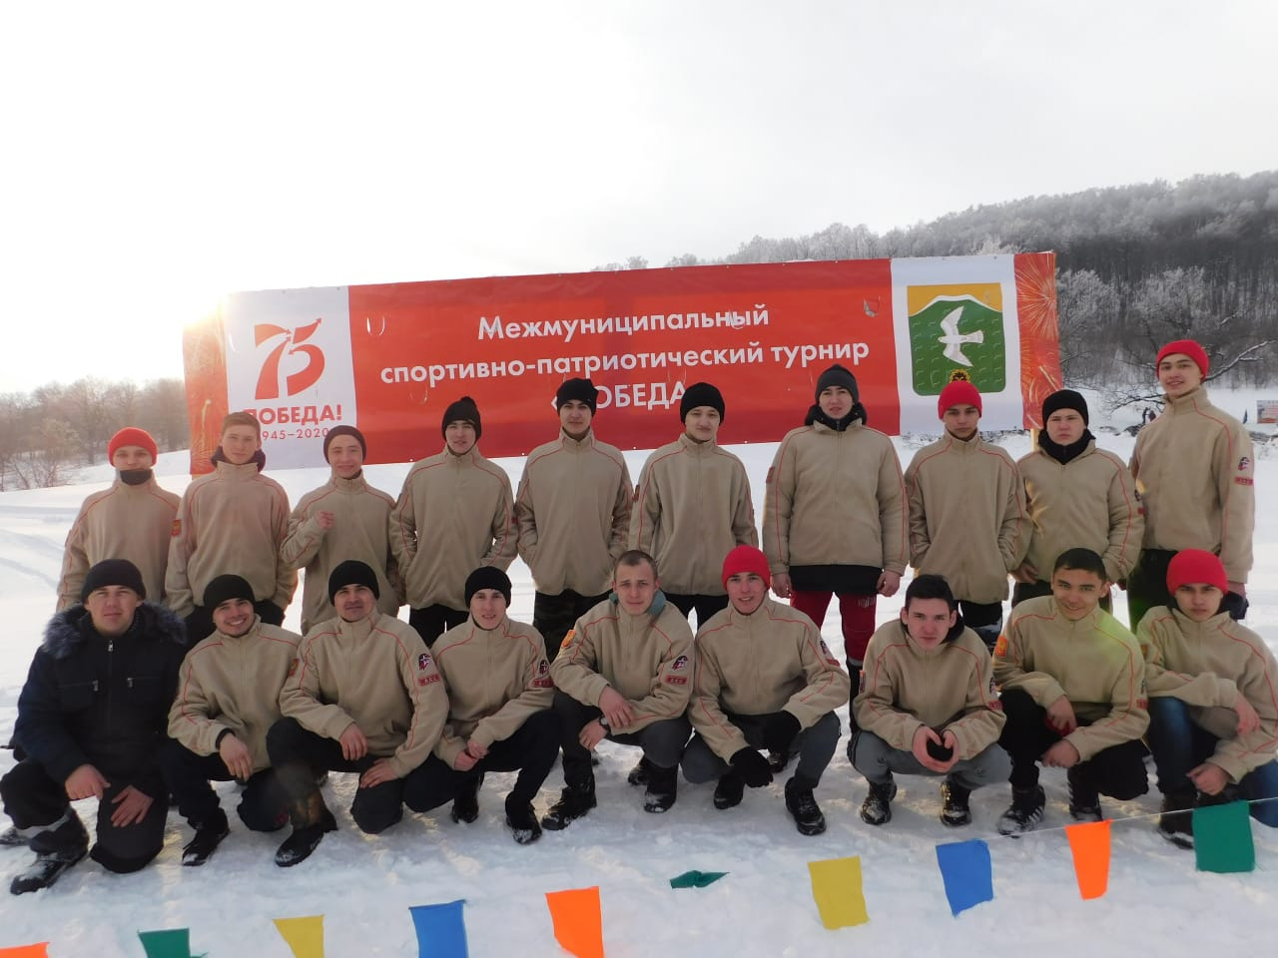

Но каждый из участников турнира надеется, что применять умения на деле не придётся. Худой мир лучше доброй войны. А в военно-патриотической битве победу одержали хозяева – команда Ишимбайского района.

